МИНИСТЕРСТВО ЦИФРОВОГО РАЗВИТИЯ, СВЯЗИ
И МАССОВЫХ КОММУНИКАЦИЙ РОССИЙСКОЙ ФЕДЕРАЦИИ
Ордена Трудового Красного Знамени
Федеральное государственное бюджетное образовательное учреждение
высшего образования
«Московский технический университет связи и информатики»

Факультет «Информационные технологии»
Кафедра «Программная инженерия»
Дисциплина: «Математические методы в больших данных»

Лабораторная работа №2
Цена запроса: форматы хранения на весах

Выполнил:
студент группы БВТ2402
Голиков М.В.

Москва
2026
Цель работы
Изучить методы кодирования и сжатия реляционных баз данных на примерах parquet, orm, avro и другие. Изучить разницу колоночных и строковых парадигм кодирования и понять различие хранения данных в памяти и на диске.
Ход работы
Часть 1. Один набор данных, девять файлов
Создадим все виды набора данных через sql.
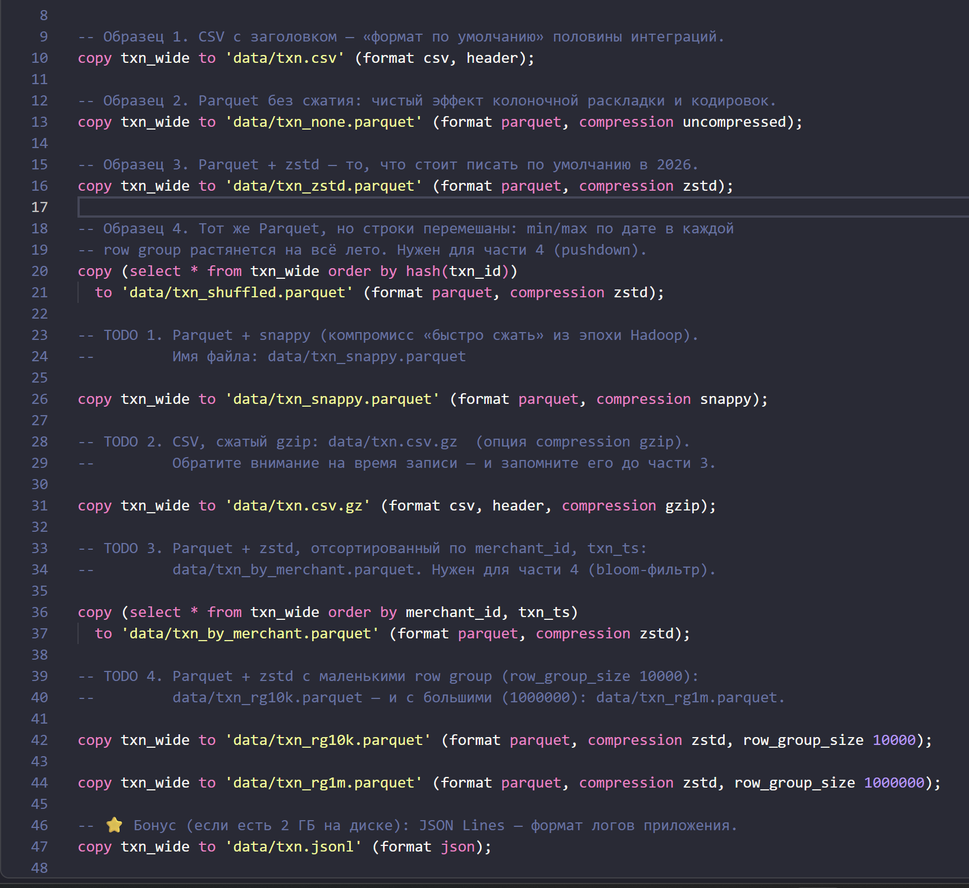
Обратим внимание, что кодирование в разные форматы и с разным сжатием требует разного количества времени. Это связано с разными сортировками данных, разным количеством метаданных, которые нужно просчитать, разным количеством циклов сжатия.
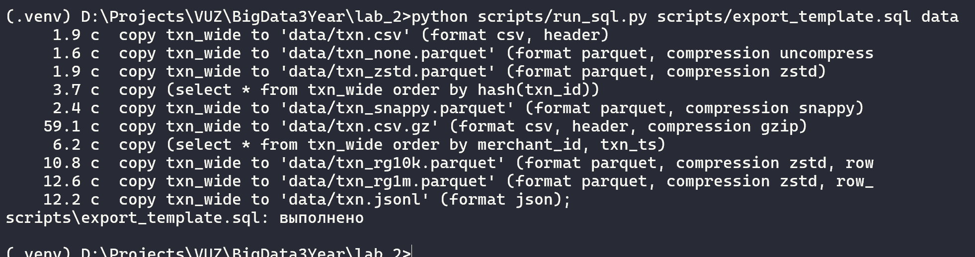
Из-за разных форматов одни и те же данные могут весить по разному (csv формат в данном случае показал наихудший результат).
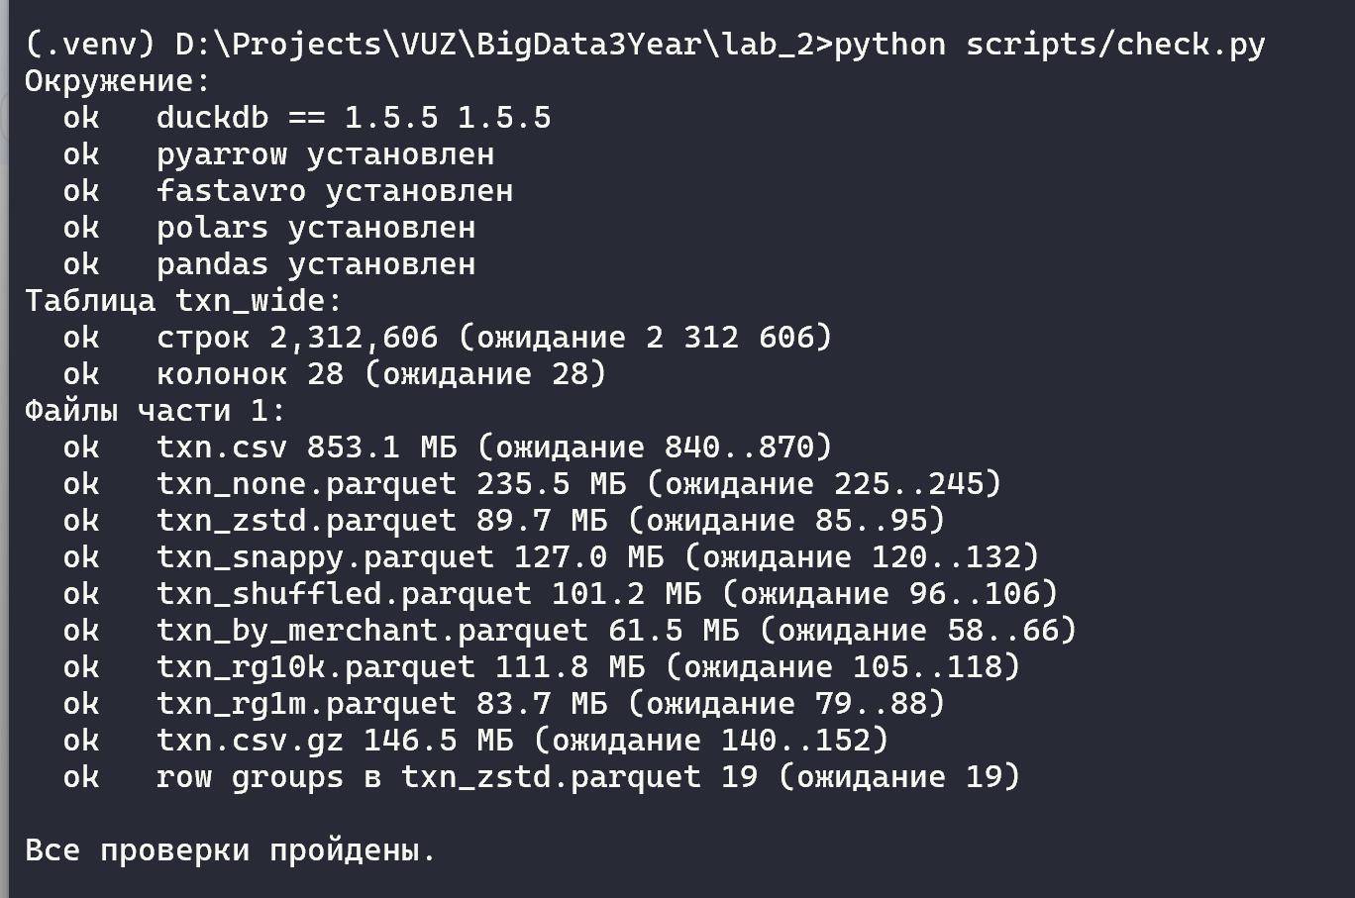

● В1. Parquet без сжатия меньше CSV в несколько раз. Сжатия нет — за счёт чего? (Подсказка — часть 2, колонка encodings.)
Так как parquet хранит данные в колоночном формате, он может сохранять данные в том типе данных, в котором они хранятся логически. От этого числа и даты хранятся в формате int а не string.
● В2. txn_by_merchant.parquet заметно меньше txn_zstd.parquet, хотя это те же строки, тот же zstd. Что изменила сортировка для словарного кодирования и для компрессора?
В каждой row_group уникальных данных из-за сортировки получилось меньше, и они стали идти по порядку. Из-за этого можно потратить меньше бит на кодирование каждого элемента и больше использовать сжатие формата (значение – количество)
● В3. Запишите время записи txn.csv.gz (make export печатает время каждого COPY). Оно на порядок больше остальных. Почему сжатие gzip здесь однопоточное, и чем это обернётся при чтении (часть 3)?
Gzip однопоточен, т.к. это устаревший формат сжатия. Отсюда долгое кодирование и долгое чтение метаданных. Не получится в несколько потоков одновременно просканировать несколько row_group.

Часть 2. Анатомия файла
Код для задачи 2.1 (сбор данных о футере)
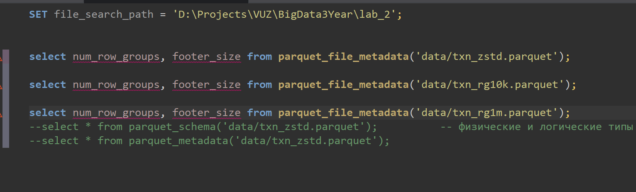
Результат для txn_zstd
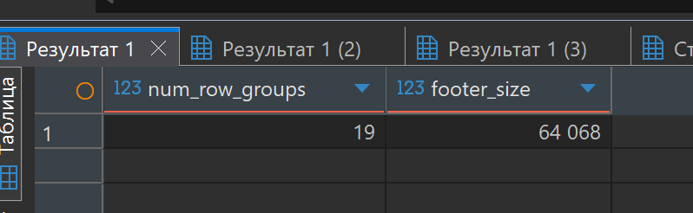

Результат для txn_rg10k
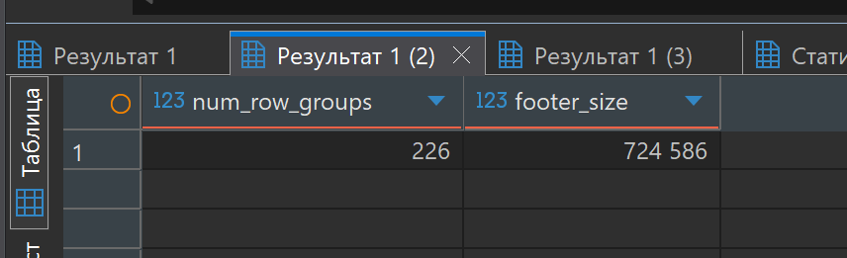
Результат для txn_rg1m
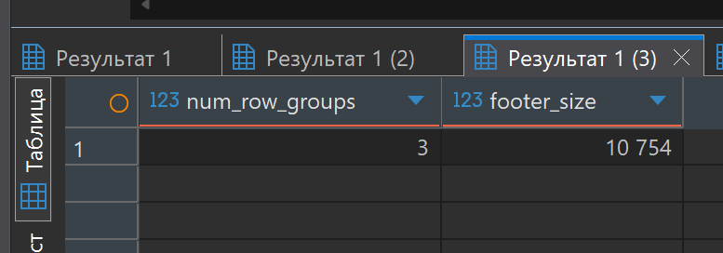
Чем меньше размер каждого row_group, тем больше тех саммых row_group, следовательно больше метаданных для каждой из них. Отсюда при первичном фильтре по группам нам придется читать значительно больший footer файла, чтобы отсеить больше данных. При слишком большом размере группы проблема обратная: футер маленький, но итоговые группы будут больше, то есть и данных надо потом читать больше.

Результат для задачи 2.2 (изучаем размеры колонок по типам)
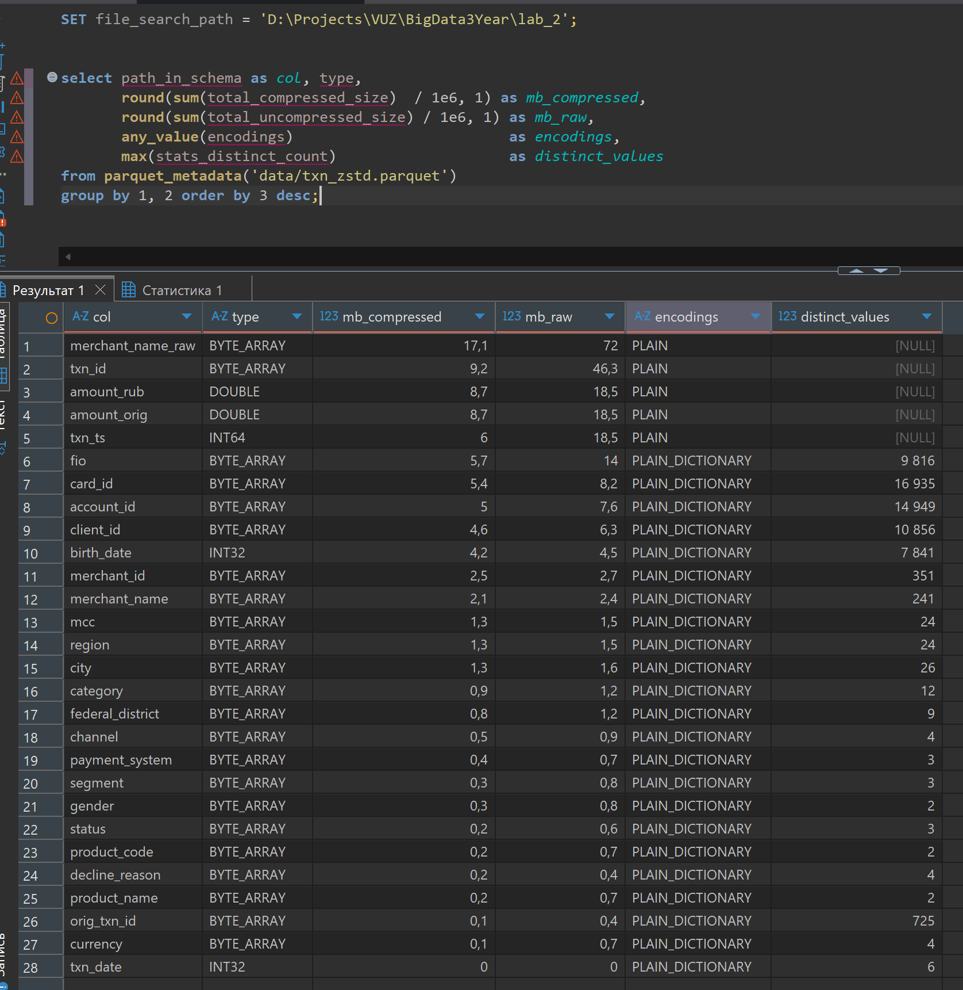

Самые тяжелые колонки: merchant)name_raw, txn_id, amount_rub, так как они хранятся в формате Plain, то есть каждое значение хранится в полном виде, нет повторяющихся подряд значений (или почти нет). Сжимать нечего. Самые Маленькие: txn_date, currency и product_name. У них очень мало уникальных значений (меньше 7), они часто идут идентичные друг за другом, они все PLAIN_DICTIONARY.
Status с 2.3 миллиона значений занимает значительно меньше места, чем txn_id, потому что сжатие превратило эту колонку в тип Enum (когда хранится только 1 число, а специальный словарик превращает его в то или иной статус), в то время как id для каждого номера уникальный, а потому должен хранить в каждой записи количество байт, позволяющее точно определить нужный номер. Ну и сжатие по форме “approved x 10000” для id сделать нельзя.

Решение задачи 2.3 (фильтр групп по дате)
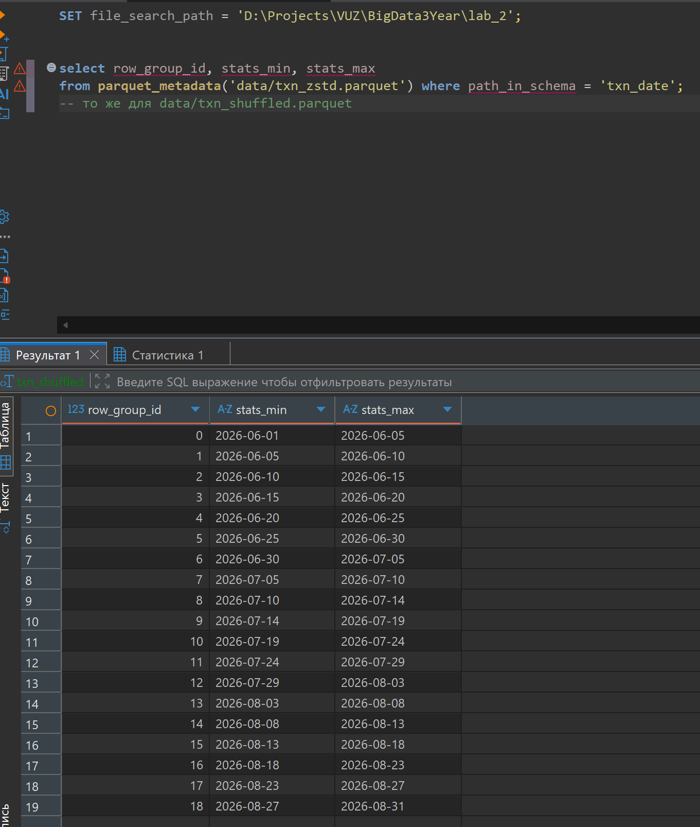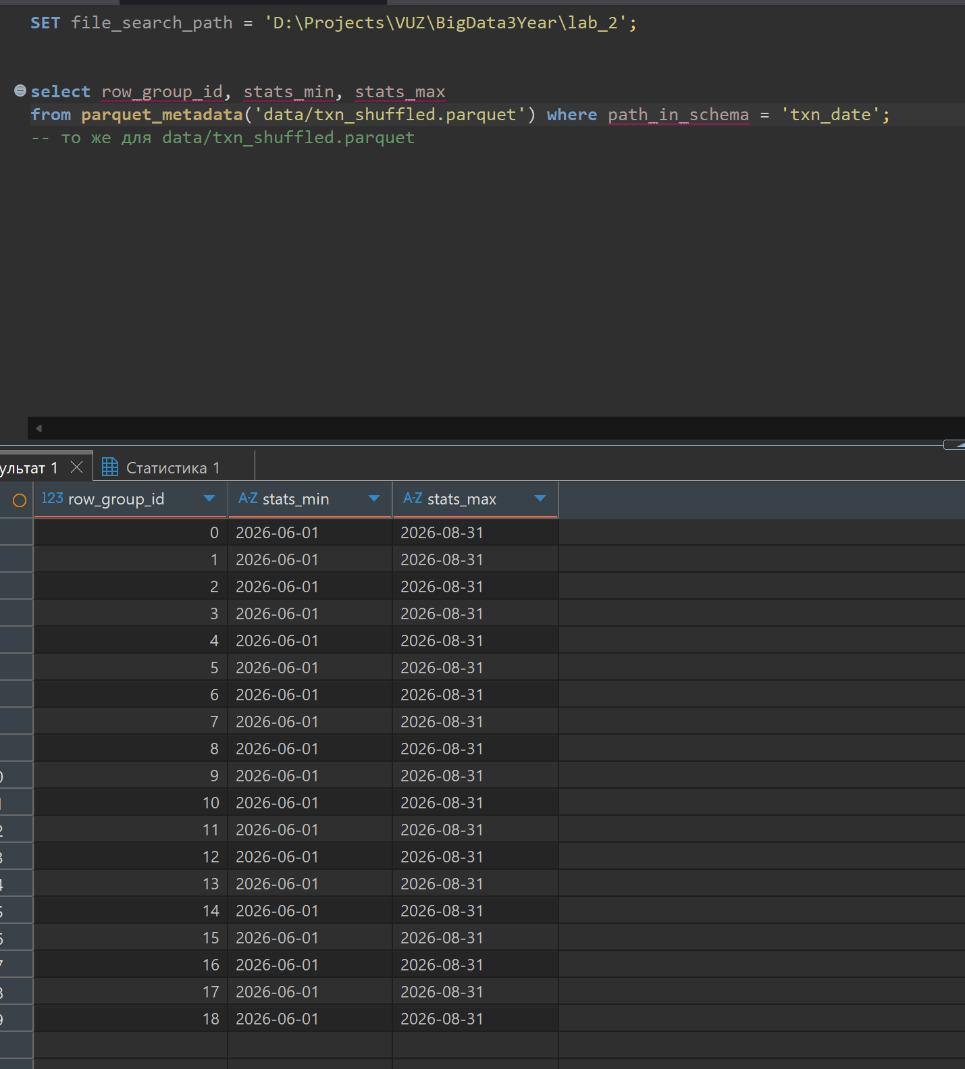

В первом файле если была добавлена новая запись и не обновлен футер, то группа данных может быть пропущена ещё на первом этапе. У второго этапа это не сработает, т.к. там каждый row_group содержит все даты, а значит все они будут просмотрены.

Результат выполнения задачи 2.4: Avro
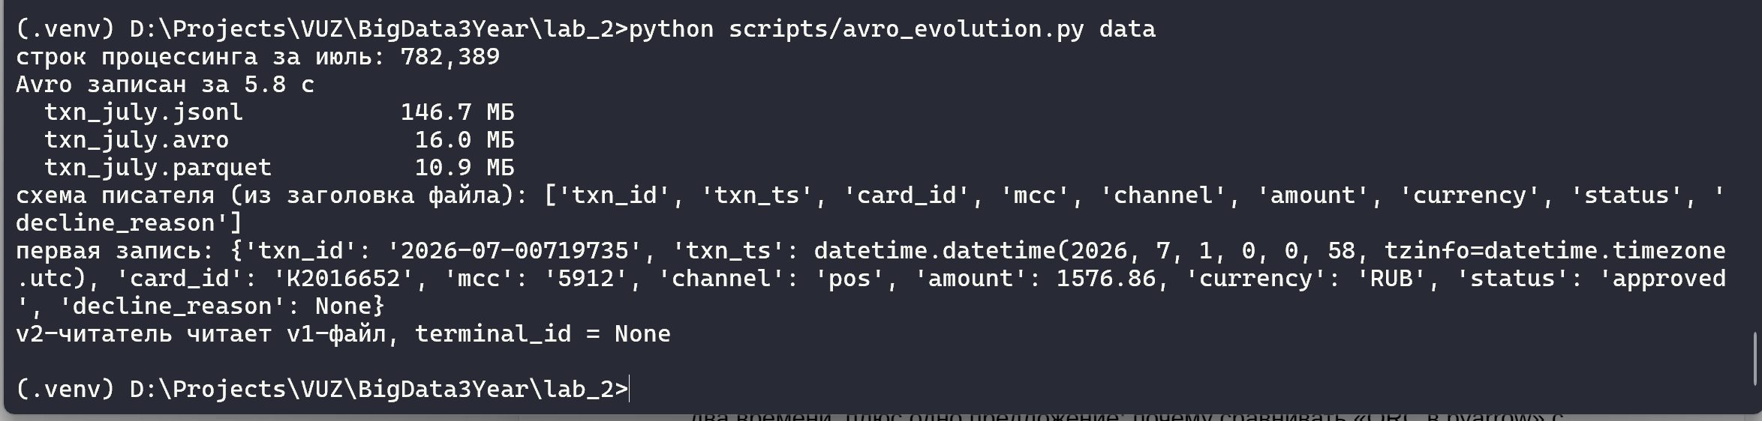
Формат avro хранит данные куда компакнее json, но всё-равно больше чем parquet. Создадим новую схему без default value для terminal_id, из-за чего некоторые записи не смогли прочитаться.
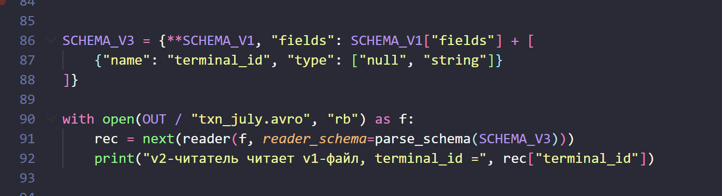
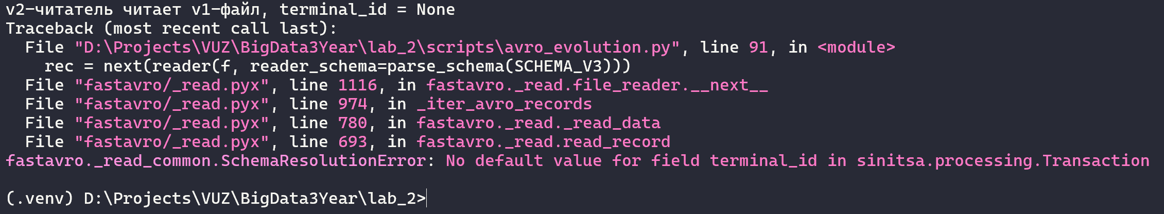

Если мы явно не укажем aliases, то некоторые колонки не смогут найтись и выйдет ошибка.
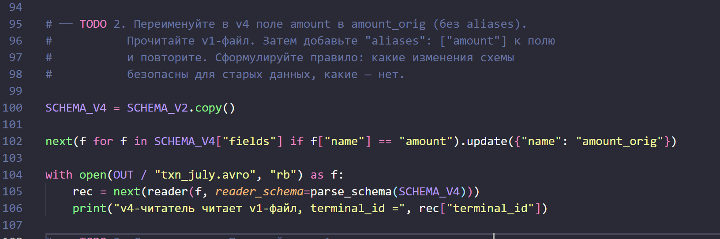
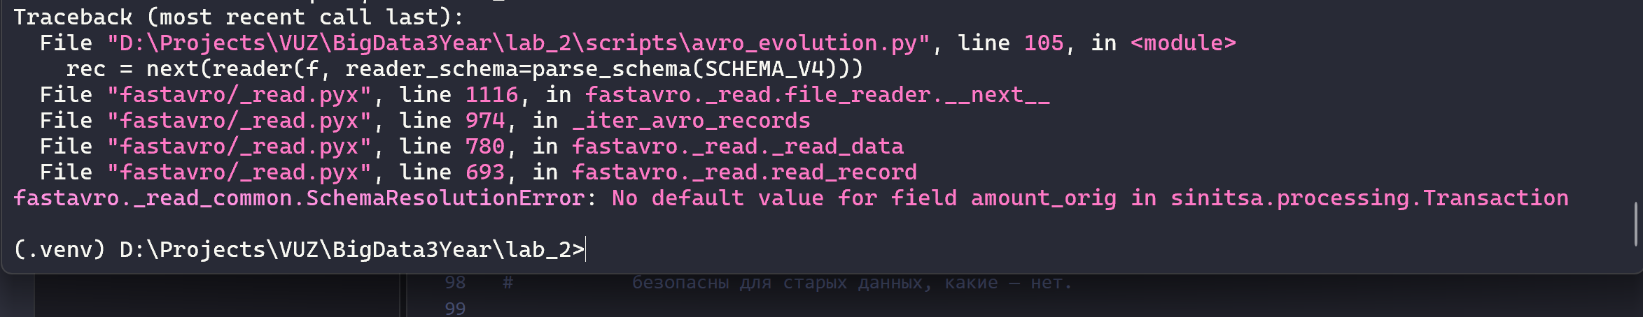
Если же прописать aliases, то всё заработает кооректно.
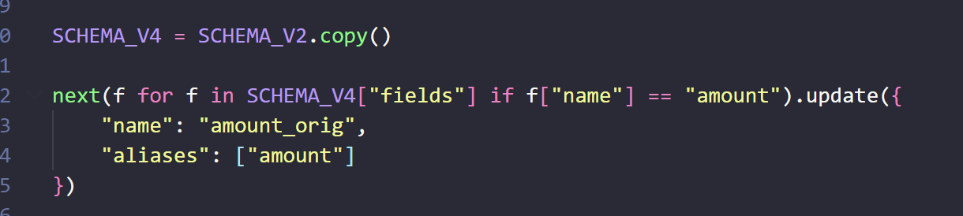
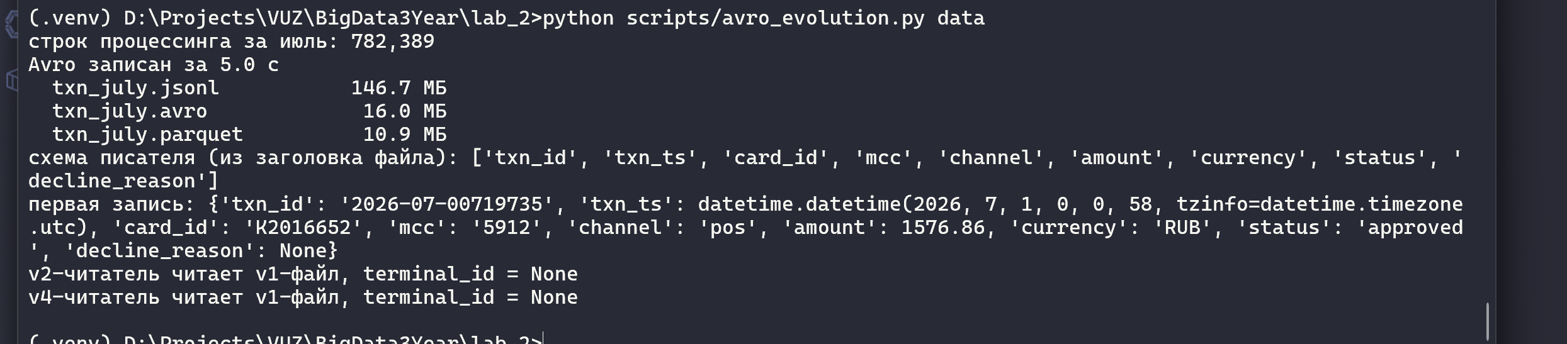

Если сравнивать скорость суммирования только по 1 колонке, то parquet справится значительно быстрее из-аз колоночного формата хранения данных (не читает записи целиком, а только нужную колонку).
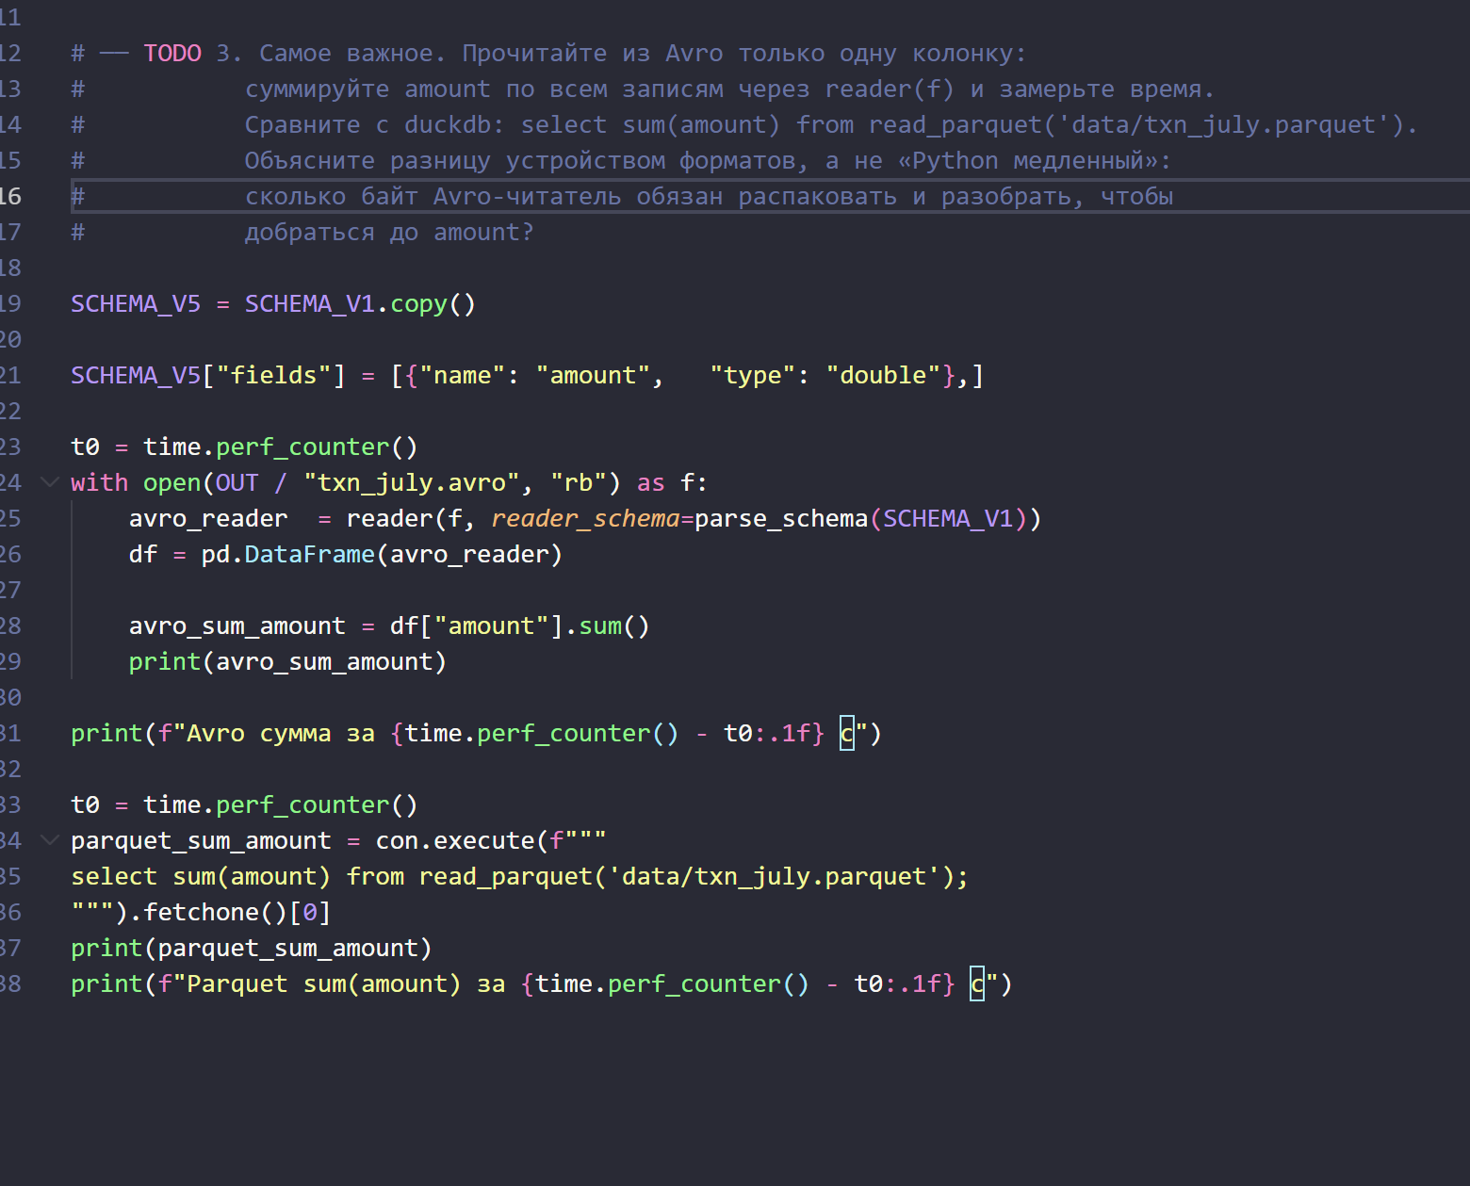
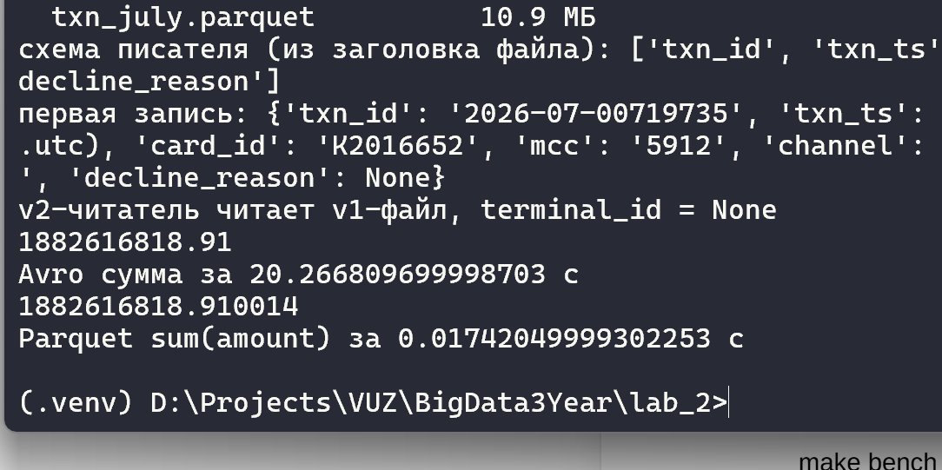

Часть 3. Шесть запросов, девять файлов, один движок

Сравним все форматы по времени для подсчёта колонок с переменным количеством.
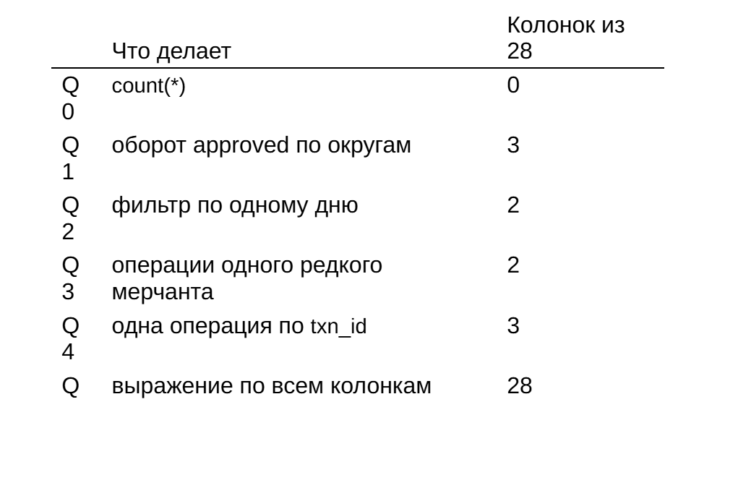
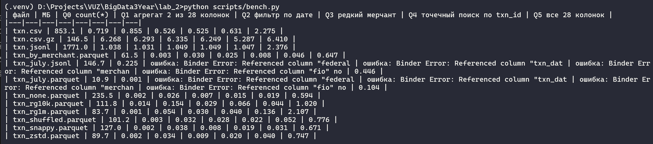
● Q0 на Parquet занимает ~0 мс, на CSV — сотни. Откуда Parquet знает число строк, не читая данные?
Количество строк хранится в footer у parquet.
● Q1: CSV против Parquet — во сколько раз? Q5: во сколько раз? Почему разрыв схлопывается, когда нужны все колонки? Сформулируйте, на каком классе запросов колоночный формат не выигрывает.
Примерно parquet в 100 раз быстрее для Q1, Q5 только в 4 раза. Колоночный формат не выигрывает когда нужно брать большое количество колонок, т.к. по сути начинают читаться одни и те же данные. В то время как при малом колечстве колонок данные просто считаются из одного места, нет нужды првоидить много сравнений для каждой записи.
● txn.csv.gz медленнее txn.csv в разы, хотя читать с диска нужно в шесть раз меньше байтов. Свяжите с В3 из части 1 (ключевое слово — splittable).
Несжатый CSV-файл СУБД DuckDB может разбить на несколько частей (чанков) по смещениям байтов и читать параллельно в 4, 8 или более потоков. Файл .csv.gz принципиально невозможно начать читать с середины (Non-splittable).
● Q1 и Q5 на txn_rg10k.parquet и на txn_rg1m.parquet против txn_zstd.parquet: в какую сторону и почему. Подумайте, сколько потоков может занять DuckDB при трёх row group.
Для Q1 чем больше размер row_group, тем быстрее (нет фильтров, просто суммируем колонку). В то время как Q5 быстрее всего был в стандартном файле, т.к. там есть и фильтры и нужно много данных читать.

Projection pushdown – маска по тому, какие колонки вообще нужны, чтобы не доставать лишнее. Predicate pushdown – маска для фильтров. Оба работают на этапе чтения данных и отсекают ненужные данные ещё их прочтения. В CSV такая функция не работает, потому что данные хранятся все в 1 месте, нечего фильтровать и нет метаданных.

Часть 4. Цена запроса без запуска запроса

Код для определения количества обработанных данных при том или ином запросе в мегабайтах и процентах от файла.
-- ============================================================================
-- Часть 4. Цена запроса из метаданных Parquet. ШАБЛОН.
--
-- Идея: движок читает не файл, а нужные колонки нужных row group.
-- Значит стоимость запроса в байтах можно посчитать, не выполняя его:
-- 1) по min/max колонки фильтра отобрать row group, которые могут
-- содержать искомые строки;
-- 2) сложить total_compressed_size колонок запроса в этих row group.
-- Именно за эти байты выставляет счёт облачное хранилище (лекция 3).
--
-- Запуск: make cost FILE=data/txn_zstd.parquet
-- Переменная f подставляется Makefile'ом.
-- ============================================================================

-- Образец: Q2 — select count(*), sum(amount_rub) ... where txn_date = '2026-07-15'
with needed_rg as (
select row_group_id
from parquet_metadata(getvariable('f'))
where path_in_schema = 'txn_date'
and stats_min::date <= date '2026-07-15'
and stats_max::date >= date '2026-07-15'
),
file_total as (
select sum(total_compressed_size) as bytes,
count(distinct row_group_id) as row_groups
from parquet_metadata(getvariable('f'))
)
select 'Q2 фильтр по дате' as query,
(select count(*) from needed_rg) as row_groups_needed,
(select row_groups from file_total) as row_groups_total,
round(sum(m.total_compressed_size) / 1e6, 2) as mb_needed,
round((select bytes from file_total) / 1e6, 1) as mb_file,
round(100.0 * sum(m.total_compressed_size)
/ (select bytes from file_total), 2) as pct
from parquet_metadata(getvariable('f')) m
join needed_rg using (row_group_id)
where path_in_schema in ('txn_date', 'amount_rub');

-- TODO 1. Q1 — select federal_district, sum(amount_rub) ... where status='approved'
-- group by 1. Фильтр по status не отсекает ни одной row group
-- (почему? посмотрите stats_min/stats_max колонки status), значит
-- row group нужны все, а колонок — три. Посчитайте mb_needed и pct.

with needed_rg as (
select row_group_id
from parquet_metadata(getvariable('f'))
where path_in_schema = 'status'
and stats_min <= 'approved'
and stats_max >= 'approved'
),
file_total as (
select sum(total_compressed_size) as bytes,
count(distinct row_group_id) as row_groups
from parquet_metadata(getvariable('f'))
)

select 'Q1 фильтр по status' as query,
(select count(*) from needed_rg) as row_groups_needed,
(select row_groups from file_total) as row_groups_total,
round(sum(m.total_compressed_size) / 1e6, 2) as mb_needed,
round((select bytes from file_total) / 1e6, 1) as mb_file,
round(100.0 * sum(m.total_compressed_size)
/ (select bytes from file_total), 2) as pct
from parquet_metadata(getvariable('f')) m
join needed_rg using (row_group_id)
where path_in_schema in ('status', 'federal_district', 'amount_rub');

-- TODO 2. Q3 — ... where merchant_id = 'M3300'. Здесь min/max бесполезны
-- (проверьте), зато есть bloom-фильтр:
-- select * from parquet_bloom_probe(getvariable('f'), 'merchant_id', 'M3300');
-- Оставьте row group, где bloom_filter_excludes = false, и посчитайте
-- байты колонок merchant_id и amount_rub.

with needed_rg as (
select row_group_id
from parquet_metadata(getvariable('f'))
where path_in_schema = 'merchant_id'
and stats_min <= 'M3300'
and stats_min >= 'M3300'
),
file_total as (
select sum(total_compressed_size) as bytes,
count(distinct row_group_id) as row_groups
from parquet_metadata(getvariable('f'))
)

select 'Q3 редкий элемент без bloom' as query,
(select count(*) from needed_rg) as row_groups_needed,
(select row_groups from file_total) as row_groups_total,
round(sum(m.total_compressed_size) / 1e6, 2) as mb_needed,
round((select bytes from file_total) / 1e6, 1) as mb_file,
round(100.0 * sum(m.total_compressed_size)
/ (select bytes from file_total), 2) as pct

from parquet_metadata(getvariable('f')) m
join needed_rg using (row_group_id)
where path_in_schema in ('merchant_id', 'amount_rub');

-- ==============================================

with needed_rg as (
select row_group_id
from parquet_bloom_probe(getvariable('f'), 'merchant_id', 'M3300')
where bloom_filter_excludes = false
),
file_total as (
select sum(total_compressed_size) as bytes,
count(distinct row_group_id) as row_groups
from parquet_metadata(getvariable('f'))
)

select 'Q3 редкий элемент c bloom' as query,
(select count(*) from needed_rg) as row_groups_needed,
(select row_groups from file_total) as row_groups_total,
round(sum(m.total_compressed_size) / 1e6, 2) as mb_needed,
round((select bytes from file_total) / 1e6, 1) as mb_file,
round(100.0 * sum(m.total_compressed_size)
/ (select bytes from file_total), 2) as pct

from parquet_metadata(getvariable('f')) m
join needed_rg using (row_group_id)
where path_in_schema in ('merchant_id', 'amount_rub');

Результат работы для отсортированных и перемешанных данных.
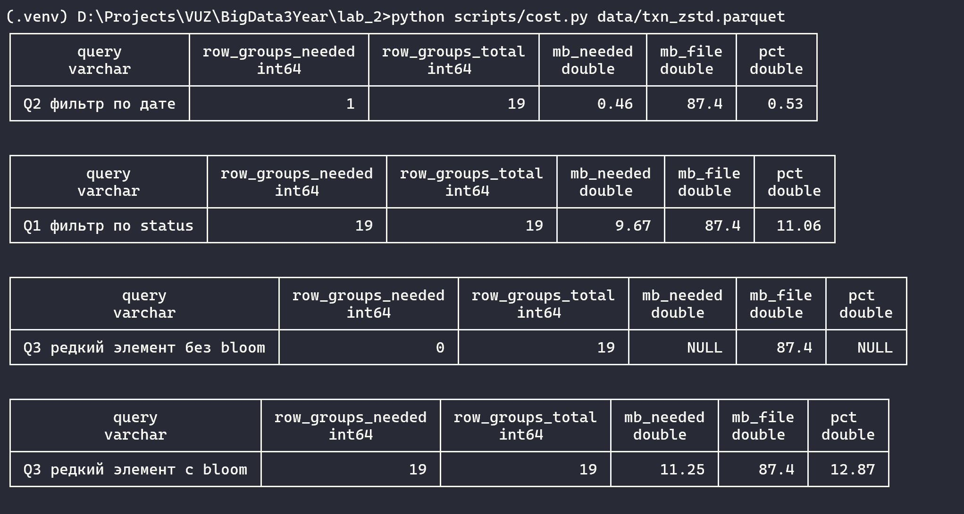
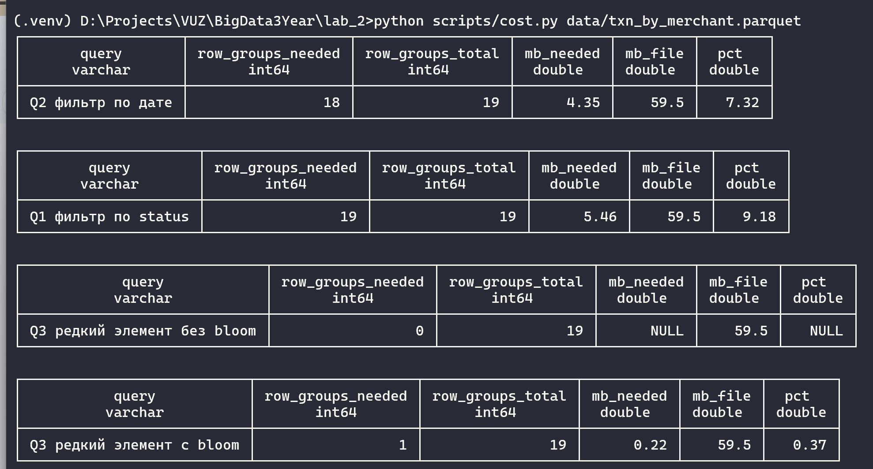
4.1: Размер перемешанного файла txn_shuffled.parquet (101.2 МБ) примерно в 1,6 раза больше, чем у отсортированного файла txn_by_merchant.parquet (61.5 МБ)
Сортировка по мерчанту сгруппировала одинаковые значения, что улучшило сжатие (сэкономив около 39.7 МБ). Главное — она позволила эффективно использовать метаданные для пропуска ненужных блоков при поиске по ключу сортировки. Для запроса Q3 (поиск мерчанта) объем читаемых данных сократился с 19 групп (11.25 МБ) до всего 1 группы (0.22 МБ).
Платой за это стала потеря естественной локальности по дате транзакции. Запрос Q2 (фильтр по дате), который в стандартном файле был очень дешевым и читал всего 1 группу (0.46 МБ), в файле с новой сортировкой деградировал и вынужден сканировать 18 групп (4.35 МБ).
Маленькие группы (row groups) сужают границы min/max статистики, позволяя читать ровно те небольшие куски данных, которые нужны для точечных фильтров (как в Q2). Однако их постоянное использование вредит другим типам нагрузки: раздувание метаданных, замедление аналитических запросов из-за маленьких групп, баланс параллелизма.

4.2: Bloom фильтр сократил количество групп с 19 до 1 в отсортированном файле (по времени он бесполезен), т.к. он позволил исключить те группы, где данных точно нет. Он бесполезен в фильтре по времени, т.к. даже 1 операция вынуждает читать весь блок.
4.3:
Расчет (365 000 запросов в год, 1 ТБ):
- Q1 (Смена формата): CSV = $1868.29 в год, Parquet = $21.18 в год (экономия ~$1847).
- Q2 (Сортировка): Перемешанный = $9.53 в год, Отсортированный = $1.01 в год (экономия ~$8.5).
Смена формата дала несравнимо больший эффект, так как колоночное хранение отсекает чтение ненужных столбцов для любых аналитических запросов, тогда как сортировка сокращает чтение строк только для фильтров по конкретному ключу, зачастую ухудшая локальность (и удорожая поиск) по всем остальным полям.

Часть 5. Arrow: данные в памяти
Код для замеров запросов через arrow и не только.
#!/usr/bin/env python3
"""
Часть 5. Arrow: формат данных В ПАМЯТИ и передача между движками без копий.

Parquet — как таблица лежит на диске. Arrow — как она лежит в оперативной
памяти, одинаково для DuckDB, Polars, pandas 2, Spark, DataFusion. Пока
такого стандарта не было, «передать таблицу из движка в Python» означало
сериализовать и разобрать её заново.

Запуск: python scripts/arrow_demo.py
"""
import pathlib
import time

import duckdb
import polars as pl

ROOT = pathlib.Path(__file__).resolve().parent.parent
con = duckdb.connect(str(ROOT / "formats.duckdb"), read_only=True)

def timed(label, fn):
t = time.perf_counter()
res = fn()
print(f" {label:55s} {time.perf_counter() - t:7.3f} с")
return res

print("Путь 1 — через Arrow:")
tbl = timed("DuckDB → Arrow Table (.to_arrow_table())", lambda: con.sql("select * from txn_wide").to_arrow_table())
df = timed("Arrow → Polars (pl.from_arrow)", lambda: pl.from_arrow(tbl))
res = timed("Polars: group_by федеральный округ",
lambda: df.group_by("federal_district").agg(pl.col("amount_rub").sum()))
back = timed("Polars DataFrame → снова запрос DuckDB (через Arrow)",
lambda: con.sql("select count(*) from df where status = 'approved'").fetchall())

print("Путь 2 — через файл (так делали до Arrow):")
tmp_csv = ROOT / "data" / "_arrow_demo.csv"
timed("DuckDB → CSV на диск", lambda: con.execute(f"copy txn_wide to '{tmp_csv}' (header)"))
timed("CSV → Polars (read_csv)", lambda: pl.read_csv(tmp_csv))
tmp_csv.unlink()

# TODO 1. Добавьте путь 3: DuckDB → pandas (.df()) → Polars (pl.from_pandas).
# pandas без pyarrow-типов хранит строки объектами Python — это копия
# и конвертация. Сравните время с путём 1 и объясните.

print("Путь 3: DuckDB → pandas (.df()) → Polars (pl.from_pandas)")
tbl_pd = timed("DuckDB → pandas (.df())", lambda: con.sql("select * from txn_wide").df())
df = timed("Pandas → Polars (pl.from_pandas)", lambda: pl.from_pandas(tbl_pd))

# TODO 2. Посмотрите на tbl.schema. Найдите, как Arrow хранит txn_ts и fio
# (тип, единицы времени). Сравните с parquet_schema() того же набора:
# где Arrow и Parquet совпадают, а где различаются, и почему это
# два разных формата, а не один.

print("="*20)
print("tbl.schema")
print(tbl.schema.field("txn_ts"))
print(tbl.schema.field("fio"))

print("="*20)
print("parquet_schema")
parquet_meta = con.sql("""
SELECT name, type AS physical_type, logical_type
FROM parquet_schema('data/txn_none.parquet')
WHERE name IN ('txn_ts', 'fio')
""").df()
print(parquet_meta)

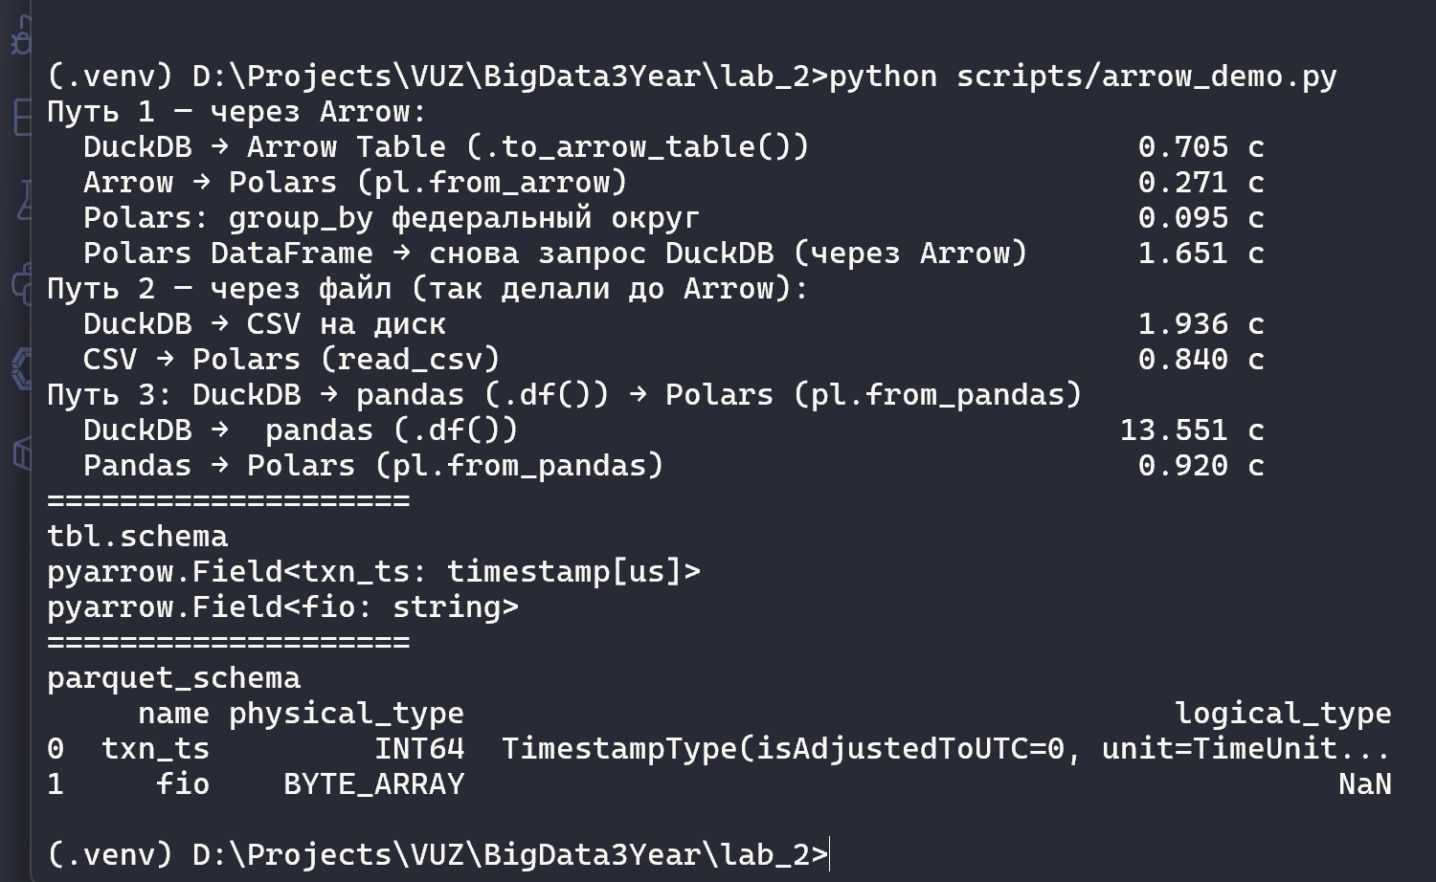
Времена передачи 2.3 млн строк между движками:
- Путь 1 (через Arrow): 0.705 с на экспорт из DuckDB и 0.271 с на чтение в Polars.
- Путь 2 (через CSV на диске): 1.936 с на запись и 0.840 с на чтение.
- Путь 3 (через Pandas): 13.551 с на конвертацию из DuckDB в Pandas и 0.920 с на чтение в Polars.
При передаче через Arrow не происходит копирования данных и их сериализации/десериализации. DuckDB, PyArrow и Polars используют единый бинарный стандарт представления данных в оперативной памяти. Вместо того чтобы перекладывать данные из одного формата в другой (как это делает Pandas, конвертируя данные в тяжелые объекты Python на 13.5 секунд), движки просто передают друг другу указатели (pointers) на одни и те же участки памяти.
- Формат в памяти (Arrow) создается для максимальной скорости работы CPU. Его главная цель — обеспечить мгновенный случайный доступ O(1) к i-му элементу вектора без накладных расходов. Для этого данные лежат в распакованном виде, с использованием указателей и массивов смещений (например, тип fio представлен высокоуровневым string).
- Формат на диске (Parquet) создается для экономии места и пропускной способности ввода-вывода (I/O). Его цель — плотно упаковать данные. Физическое представление сводится к примитивам (например, txn_ts физически хранится как INT64, а fio как сырой BYTE_ARRAY).
Конфликт возникает между сжатием и случайным доступом. Чтобы получить максимальное сжатие на диске, данные нужно упаковать переменными длинами и блоками — но в таком виде процессор не может просто «прыгнуть» к i-й строке (придется распаковывать весь блок с начала). И наоборот, чтобы дать процессору мгновенный доступ к i-му элементу по индексу, данные в памяти должны иметь фиксированные смещения и лежать в сыром виде — но если записать такой «разреженный» массив на диск, он займет слишком много места и будет непозволительно долго читаться в условиях медленного I/O.

Часть 6. Решение для «Синицы»
Выгрузки АБС. Хранить в Parquet со сжатием zstd. Это табличные данные, и колоночный формат сожмет их значительно лучше, чем исходный CSV, обеспечив строгую типизацию и многократно ускорив чтение.
Поток операций процессинга. Хранить в Parquet с партиционированием по дате, желательно поверх открытых табличных форматов вроде Iceberg или Delta. Это позволит объединить текущие батчевые загрузки с будущим потоком событий, обеспечивая транзакционную целостность при обновлениях.
События мобильного приложения. Хранить в Parquet. Этот формат отлично поддерживает вложенные структуры и избавит от затрат на постоянный парсинг сырых строковых JSON, позволяя движкам читать только целевые поля событий.
Курсы ЦБ. Хранить в Parquet. Несмотря на малый объем, приведение всех данных к единому формату упрощает общую архитектуру озера и ускоряет джоины справочников с основными витринами.
Витрина для аналитиков. Формат Parquet, сжатие zstd, сортировка по дате, стандартный размер row group. Сортировать нужно именно по дате, так как аналитика за период является базовой. Если выбрать сортировку по мерчанту, мы ускорим точечный поиск по нему, но полностью разрушим локальность данных по времени. В результате этого запросы по дате станут дорогими, так как движку придется читать почти все группы подряд из-за разбросанных значений. Сжатие zstd обеспечит баланс размера файла и скорости, а стандартный размер групп предотвратит раздувание метаданных, сохранив при этом хороший параллелизм

